Nam Việt Dương Hiệp tự vị, 南越洋合字彙, cuốn từ điển đối chiếu Việt - Latin và Latin - Việt của Giám mục Jean-Baptiste Louis Taberd được xuất bản năm 1838 tại nhà in J. C. Marshman ở Serampore (Ấn Độ). Đây là một nguồn ngữ liệu quan trọng về tiếng Việt và chữ Nôm cuối thế kỷ XVIII đầu thế kỷ XIX, đồng thời là tư liệu mang tính bách khoa về cây cỏ, địa danh, lịch sử, hệ đo lường cổ của Việt Nam.
Tác giả J.L. Taberd (1794 - 1840) sinh tại Saint-Étienne quận Loire (Pháp), gia nhập Hội Truyền giáo nước ngoài (Société des Missions Étrangères de Paris), thụ phong linh mục năm 1817, sang Việt Nam năm 1820. Từ 1826, ông bị quản thúc tại Huế theo lệnh của vua Minh Mệnh. Tháng 8 năm 1827, Phú Hoài Nhân (Taberd) làm Chính thất phẩm thông dịch ở Ty Hành nhân (Quốc sử quán 1963, tr. 283), sau được Lê Văn Duyệt bảo lãnh nên được tự do về Sài Gòn. Năm 1830, được tấn phong làm Giám mục, coi sóc địa phận Đàng Trong. Năm 1833, Minh Mệnh ra dụ triệu về kinh, Taberd lánh sang Bangkok. Năm 1834, sang Penang (Singapore), rồi đến xứ Bengale (Ấn Độ). Năm 1838, Taberd xin từ chức Giám mục Đàng Trong, và được bổ làm Giám mục xứ Bengale (Trần Văn Toàn, 2004).
Ngoài DAL, ông còn có các sách: Documenta rectae rationis (Pondichéry, 1838), Giáo lý Đàng Trong (1838). Taberd soạn cuốn DAL trong thời gian truyền giáo (1820 - 1838). Trong quá trình biên tập, Taberd nhờ chủng sinh Philiphê Phan Văn Minh tại Calcutta giúp đỡ. DAL hình thành trên cơ sở kế thừa và bổ sung từ cuốn tự vị chép tay Dictionarium Anamitico-Latinum của Pigneaux de Béhaine (Bá Đa Lộc Bỉ Nhu) soạn năm 1772 - 1773. Đặc biệt trong bản in DAL có đính kèm bản An Nam đại quốc họa đồ (Tabula Geographica Imperii Anamitici). Đây là tấm bản đồ Việt Nam khoa học nhất vào thời điểm đó, trong đó có vẽ và ghi rõ Paracel seu Cát Vàng (Hoàng Sa) thuộc về vương quốc Đại Nam (Meinheit, 2016).
DAL chia làm 2 quyển. Quyển 1: chính văn từ điển, dày 903 trang. Phần đầu sách gồm lời nói đầu (tr.i-ii), bảng chữ cái và vần (tr.iii-v), thanh điệu (tr.vi), văn phạm tiếng Annam (tr.ix-xii), các phụ từ đặc biệt (tr.xiii-xxxix), thể thức các thể thơ lục bát, thơ Đường luật, văn tế, câu đối, biền văn (tr. xxxix-xlvi). Chính văn sưu tập 25.000 mục từ xếp theo Alphabet của chữ cái Latin, dày 620 trang (tr.1-tr.620). Cấu trúc vi mô gồm chữ Nôm, chữ Latin và phần giải nghĩa bằng tiếng Latin. Trong đó, từ đơn làm đầu mục lớn đóng khung, và các từ kép hoặc cụm từ cụ thể sau đó (xem hình minh họa). Các phụ lục gồm: danh mục các từ về cây cỏ Đàng Trong (tr.621-660), bảng tra chữ Nôm theo bộ thủ và số nét (tr.661-712), bảng phân tích một số chữ Nôm theo bộ thủ chữ Hán (tr.713-718), bảng tra các bộ thủ theo số nét (tr.718-719), bảng đính chính chữ sai trong sách (tr.720-723), phụ lục bổ di các từ thiếu trong chính văn (đánh số thứ tự từ 1-107), bảng tra chữ Nôm cho bảng từ bổ sung chia theo các bộ (tr.108-126), biểu đính chính chữ sai của phần bổ di (tr.127-128).
Từ điển này tập trung ghi chép các phương ngữ Đàng Trong (Huỳnh Công Tín, 2011), nhưng trong đó vẫn thấy xuất hiện một số lượng từ vựng của phương ngữ Đàng Ngoài (Trần Văn Toàn, 2004).
Cuốn 2 có tên Dictionarium Latino Anamiticum (Tự vị Latinh Annam) dày 843 trang, gồm: 708 trang chính văn (không có chữ Hán và Nôm) và phụ lục 135 trang. Phần chính văn là phần từ vựng đối chiếu Latin - Việt xếp theo Alphabet, trong đó từ Latin làm đầu mục từ, và tiếng Việt tương đương dùng để giải nghĩa (ghi âm bằng chữ cái Latin). Ngoài phần tự vị Latinh-Annam, còn có phần tra Tự vị An Nam ra 4 thứ tiếng: Anh, Pháp, Latinh, An Nam. Lại có thêm những bảng tra về hệ số đếm, hệ đo lường, cách tính tiền, lịch pháp, và một số phần về văn học Việt Nam.
Hai bộ tự vị của Taberd là tư liệu quan trọng về từ điển, từ vựng Việt - Latin, và Latin - Việt. Nội dung bao quát nhiều vấn đề quan trọng của ngôn ngữ, văn tự và văn hóa, lịch sử địa lí của Việt Nam vào cuối thế kỷ XVIII đầu thế kỷ XIX.
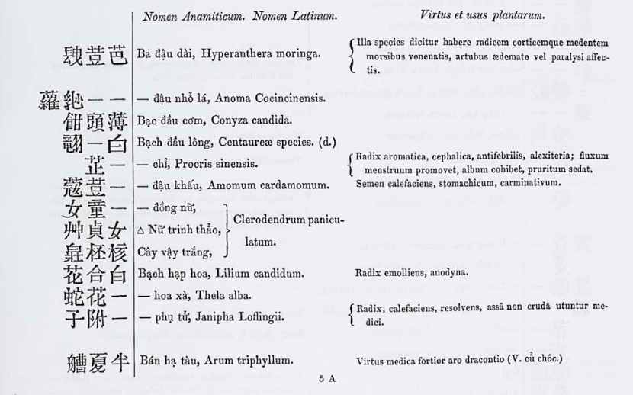
Trích đoạn một trang từ điển của Taberd, 1838.

TRẦN TRỌNG DƯƠNG
Tài liệu tham khảo
1. Quốc Sử Quán triều Nguyễn, Đại Nam thực lục chính biên, tập 3, Nxb. Khoa học, Hà Nội, 1964.
2. Trần Văn Toàn, Chữ Quốc ngữ và chữ Nôm: tự vị Taberd và di sản văn hóa Việt Nam, trong “Dictionarium Anamitico- Latinum”, ảnh ấn từ bản 1838, Trung tâm Nghiên cứu Quốc học, Nxb. Văn học, Tp.Hồ Chí Minh, 2004.
3. Huỳnh Công Tín, Taberd và cuốn Dictionarium Anamitico - Latinum, Từ điển học & Bách khoa thư, số 1 (9), 1.2011.
4. Meinheit, Harold E. “The Bishop’s Map: Vietnamese and Western Cartography Converge”, The Portolan, Winter 2016, p.28-40.
5. Nguyễn Đình Đầu, Thử nhận xét về An Nam đại quốc họa đồ, trong Tạp chí Việt Sử Địa (Tập 2), Nxb. Trẻ, Tp.Hồ Chí Minh, 2017, tr. 240-25.
6. Taberd, Jean Louis, Dictionarium Latino-Anamiticum, Marshman, Serampore, 1838. (bản lưu trữ tại Bayerische StaatssBibliothek digital: https://reader.digitale-sammlungen.de/de/fs1/object/display/bsb10797023_00809.html)
7. Taberd, Jean Louis, Dictionarium Anamitico- Latinum, Marshman, Serampore, 1838.
8. Taberd, Jean-Louis, “Notes on the Geography of Cochin China”, The Journal of the Asiatic Society of Bengal, Vol. VI-Part II, No. 69, September, 1837, pp. 737-745.

